广东省食用农产品合格证（样式）
一、合格证样式
（一）纸质版合格证（样式）
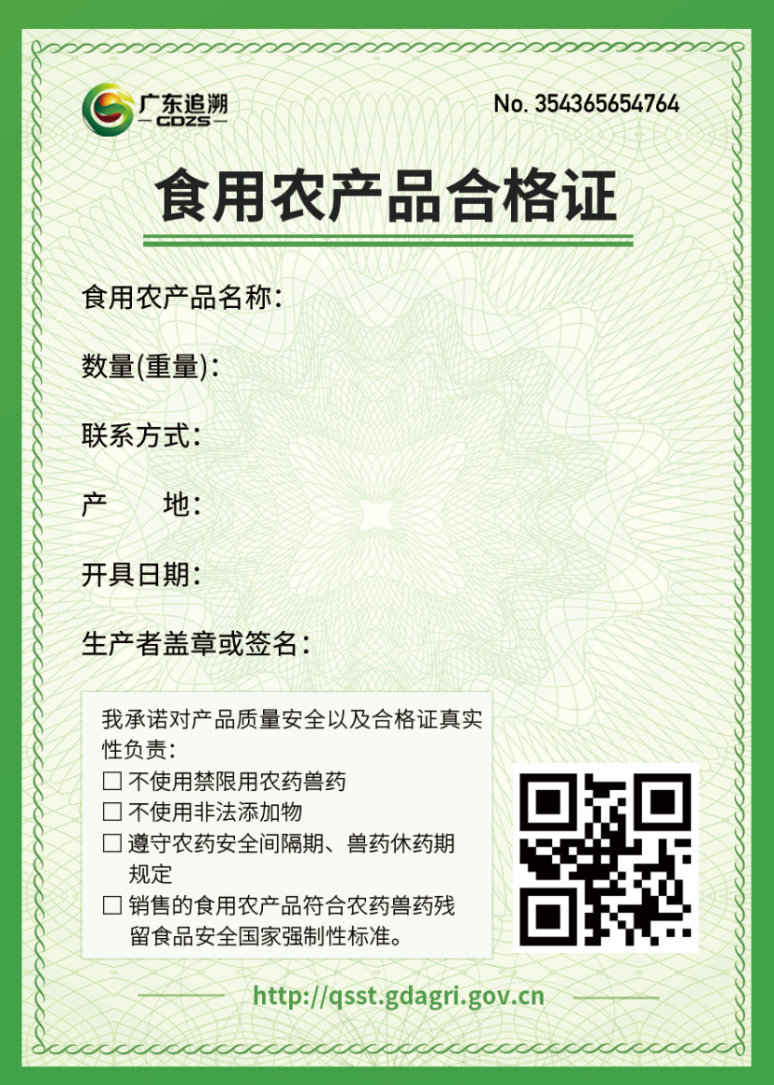
大尺寸（A4二分之一大小，15CM*21CM）：适合散装农产品，张贴、悬挂等，一车一证或一批一证使用。可在省追溯平台直接填写并完成自助打印后，盖章使用；也可在省追溯平台下载空白合格证，自行打印或批量印刷后手工填写、盖章使用。
小尺寸（A4八分之一大小，7.5CM*10.5CM）：适合预包装产品，可在省追溯平台直接填写并完成自助打印、盖章后使用。

（二）电子版合格证（样式）
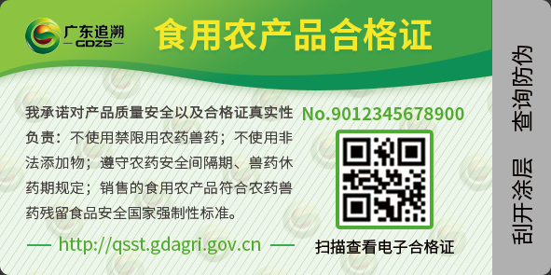
尺寸（5CM*2.5CM）：使用国密局许可的数字证书和电子印章体系，具备不可篡改性，具备同等法律效力。省追溯平台已实现“二码合一”、不干胶防伪+电子证。适合直接粘贴到包装上，提供消费者扫描查询电子合格证及有关追溯信息。
（三）其他
各地可在国家及省规定的合格证样式基础上，结合实际另行设定规格或大小、经过检测的增加检测状况等标示内容。
二、合格证使用
（一）开具方式
通过省追溯平台填写、自助打印开具的，系统自动留存电子版备查；其他方式开具的一式两联，一联出具给交易对象，一联留存一年备查。
（二）开具单元
有包装的农产品以包装为单元开具，张贴或悬挂在包装材料表面。散装的农产品应以运输车辆或收购批次为单元，实行一车一证或一批一证，随同车或同批次使用。
（三）打印设备
纸质版合格证应使用适合保存的打印设备和耗材进行打印，以便存储和备查。通过省追溯平台以外途径打印使用的，应当将合格证打印使用时间、数量、合格证内容等及时同步到省追溯平台上统一管理。
（四）用户使用
已在国家或省追溯平台注册的农产品生产主体，可使用省追溯平台账户（仅在国家追溯平台注册而没有在省追溯平台注册的则可直接使用国家追溯平台账户）登录省追溯平台，按相关指引使用合格证系统。省追溯平台技术支持：13312887558（可搜索此号码加微信）。

